**UNIVERSIDAD AUTÓNOMA GABRIEL RÉNE MORENO**

**FACULTAD DE INGENIERIA EN**

**DE LA COMPUTACION Y TELECOMUNICACIONES**



**Práctica No 4-SA Agregar el Caso de Uso Modificar de AGENDA3C**

**PERTENECE A : Dominguez Molina Roberto Yunior 218017138**

**GRUPO : 12-SA**

**MATERIA : Tecnología web**

URL para revisión : https://mail.tecnoweb.org.bo/inf513/grupo12sa/practica4

**Santa Cruz – Bolivia**

Contenido

1.- Introducción 3

2. Antecedentes y Justificación 3

3 El problema 4

3.1 Situación problemática 4

3.2 Formulación del problema 4

4. Objetivos 4

4.1 Objetivo General 4

4.2 Objetivos específicos 4

5. Metodología 5

6. Marco teórico 5

6.1 Arquitectura 3 capas 5

6.2 Capas 5

7. Desarrollo 6

8. Resultados 7

9 Conclusión 9

10 Recomendación 9

11 Bibliografía 9

**Ilustraciones**

Figure 1 código modificar persona 6

Figure 2 código listar persona 6

Figure 3 Código vista modificar 7

Figure 4 ingresar nueva persona 7

Figure 5 vista principal 8

Figure 6 Login 8

Figure 7 Modificar persona 8

Figure 8 Lista personas 9

# 1.- Introducción

El construir aplicaciones de tres capas requiere cierta practicidad en el uso de herramientas y librerías que permitan la separación de niveles. La programación en 3 capas es una de las arquitecturas más utilizadas en la actualidad y constituye junto al modelo vista controlador un gran porcentaje de usuarios, es el uso de las capas de presentación, negocio y datos es la premisa de ésta y es muy importante tenerlas en cuenta a la hora de modelar sistemas y programas debido a su versatilidad y usabilidad. La ventaja principal de este estilo es que el desarrollo se puede llevar a cabo en varios niveles y, en caso de que sobrevenga algún cambio, solo afectará al nivel requerido sin tener que revisar entre el código fuente de otros módulos, dado que se habrá reducido el Acoplamiento informático hasta una interfaz de paso de mensajes.

# 2. Antecedentes y Justificación

Con el tiempo las empresas se han vuelto más dependiente de los computadores y redes para el manejo de sus actividades, las altas disponibilidades de los sistemas informáticos se han vuelto de vital importancia en las empresas.

A medida que vaya aumentando la dependencia de la disponibilidad de los recursos informáticos, este porcentaje seguramente crecerá. Por lo tanto, la capacidad para recuperarse exitosamente de los efectos de un desarrollo de aplicación en n-capas para realizar este análisis es que después de un gran tiempo que las aplicaciones cliente servidor estuvieron en un apogeo con el pasar del tiempo y las apariciones de nuevas herramientas como el internet y los sistemas distribuidos vamos dándonos cuenta la innovación del desarrollo de aplicaciones

# 3 El problema

## 3.1 Situación problemática

Se tiene una lista de amigos que se desea virtualizar, todos los amigos tienen múltiples datos como nombre teléfono, correo y una imagen que los caracteriza, todo para tener a mano desde la computadora.

## 3.2 Formulación del problema

Se desea Programar una agenda virtual para tener todos los datos antes descrito a mano desde el servidor tecnoweb.org.bo accesible desde cualquier navegador

# 4. Objetivos

## 4.1 Objetivo General

Desarrollo del caso de uso modificar agenda en un modelo basado en 3 capas

## 4.2 Objetivos específicos

* Elaborar las plantillas necesarias para el Caso de Uso Modificar Amigos de la Aplicación Agenda: nombre, teléfono, celular, correo electrónico, Agregue una foto.
* Elaborar el Código en el Negocio necesario para visualizar las plantillas de modificación de amigos.
* Elaborar Código necesario Actualizar los Datos de los Amigos: Especialmente subir fotos archivos validos
* Crear el Código Necesario para Listar los Amigos con sus respectivas Fotografías.

# 5. Metodología

Método de síntesis, la reunión de forma racional de elementos dispersos de un todo para su estudio.

# 6. Marco teórico

## 6.1 Arquitectura 3 capas

La arquitectura del software es el diseño de más alto nivel de la estructura de un sistema. Consiste en un conjunto de abstracciones que forman el “marco” del software. La arquitectura se diseña en la fase posterior a la de requisitos, la llamada fase de diseño. (Victor Gómez, junio 2020)

## 6.2 Capas

* Datos: Esta capa se encarga de guardar los datos. Será donde se gestione todo lo relativo a la base de datos y a la creación, edición y borrado de datos de ésta.
* Negocio: En esta capa se gestiona la lógica de la aplicación. Es donde se dice que se hace con los datos. Por ejemplo, para una aplicación de gestión de una biblioteca será donde se gestione cuántos préstamos puede tener un usuario, que ocurre si un usuario se retrasa al devolver un libro, etc. Estará conectada con la capa de persistencia para poder realizar sus funciones.
* Presentación: En esta capa se crea la interfaz del usuario. Su única función es pasarle las acciones que realice el usuario a la capa de negocio.

# 7. Desarrollo

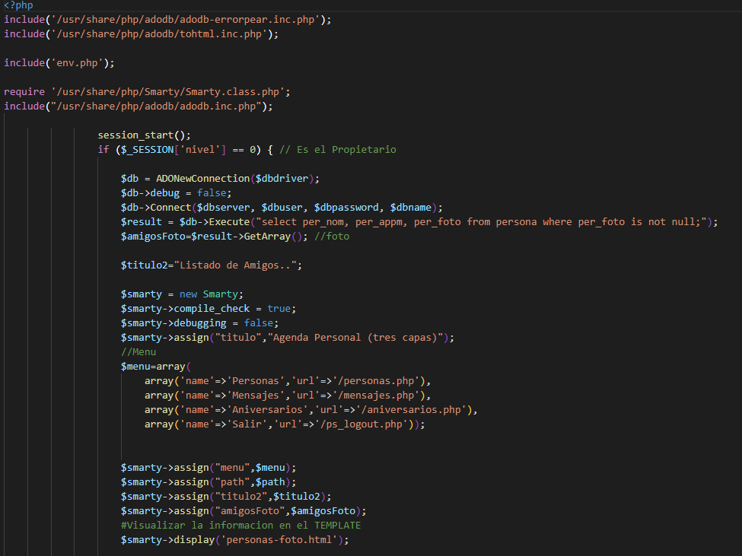

Figure 1 código modificar persona

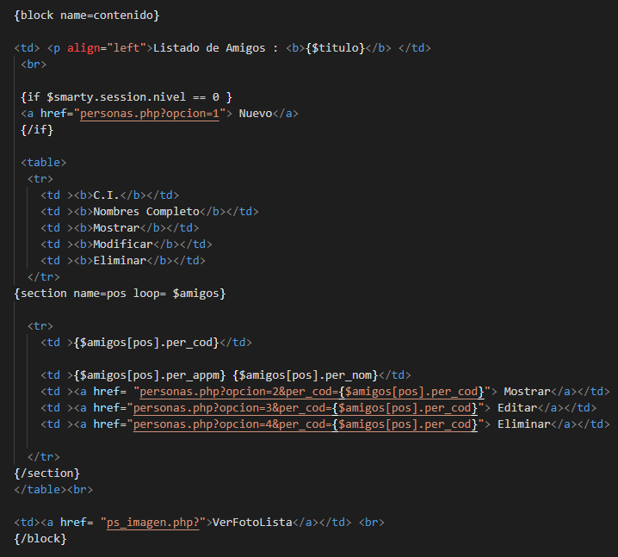

Figure 2 código listar persona

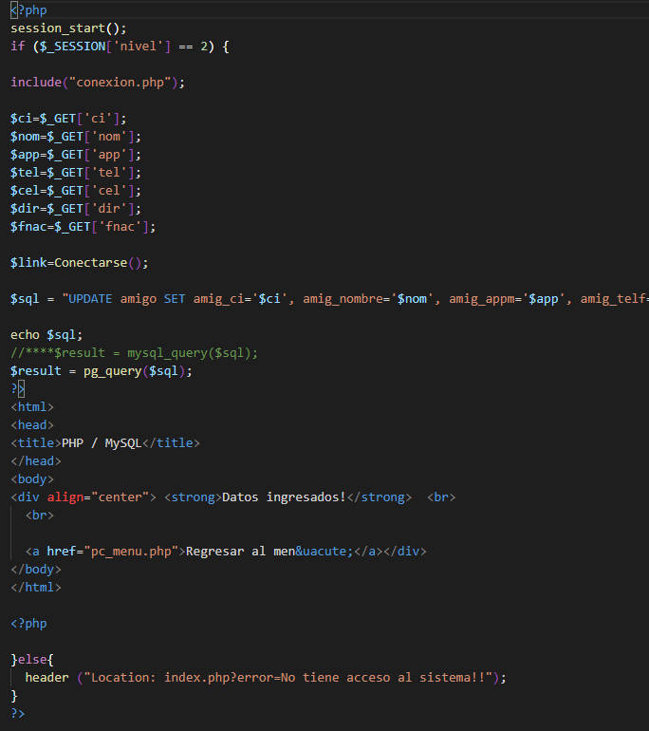

Figure 3 Código vista modificar

# 8. Resultados

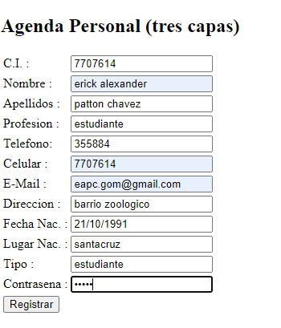

Figure 4 ingresar nueva persona

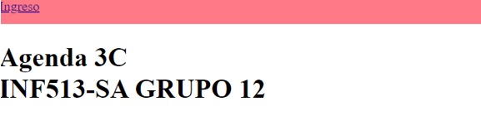

Figure 5 vista principal

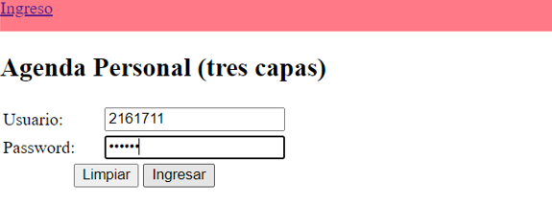

Figure 6 Login

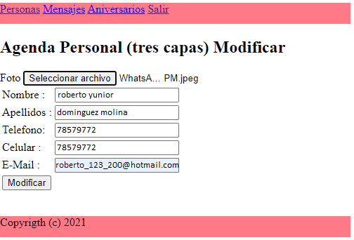

Figure 7 Modificar persona

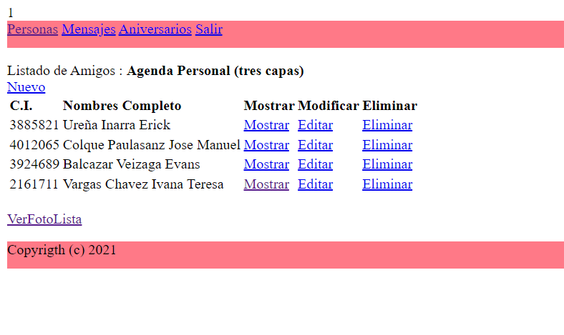

Figure 8 Lista personas

# 9 Conclusión

Podemos notar cómo el modelo 3 capas ayuda enormemente a la creación de cualquier sistema en la actualidad, dependiendo de la complejidad o de la necesidad podría ser una arquitectura a tomar en cuenta a la hora de trabajar de manera ordenada y limpia.

# 10 Recomendación

Hay que tomar mucha importancia con las fallas que pueda tener los navegadores como internet explorer y Firefox en algunos casos, muchas personas usan éstos y pueden quedar inconformes si no se aplica una solución adecuada de antemano.

# 11 Bibliografía

[*Víctor Gómez*](https://instintobinario.com/author/vic9yh/)*, 23 de junio del 2020, sacado de instintobinario.com con el link https://instintobinario.com/arquitectura-en-tres-capas/*